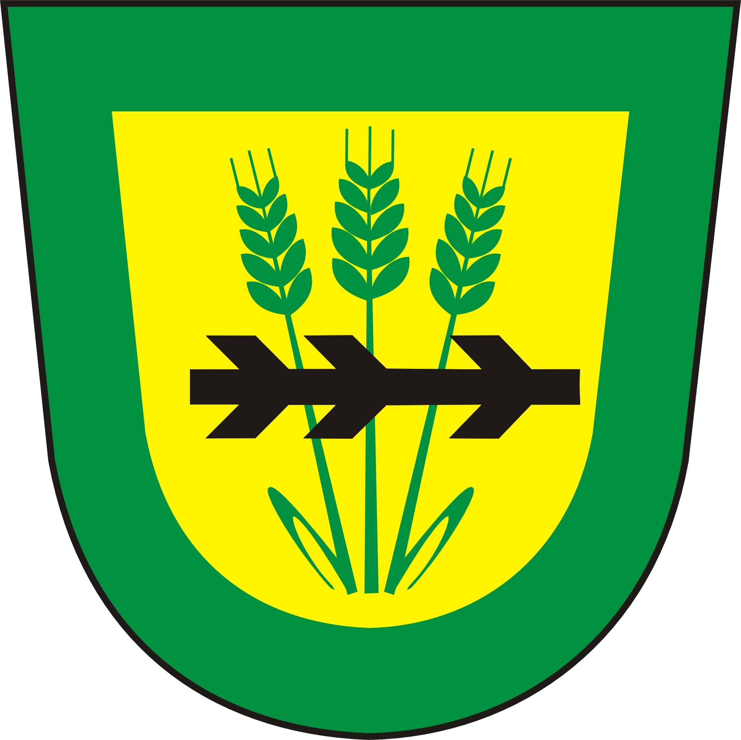 O B E C V E L K Ý K A R L O V
Velký Karlov 68, 671 28 p. Jaroslavice, okr. Znojmo
tel.,fax.: 515 275 229
mobil: 602 789 940
e-mail: karlov@infoniva.cz
web: www.velkykarlov.cz

Plán termínů veřejných zasedání obecního zastupitelstva Velký Karlov

7.11.2008
5.12.2008
29.12.2008
7.12.2009
7.3.2009
3.4.2009

Zasedání se koná vždy v zasedací místnosti Obecního úřadu a začíná v 19.00 hod.

Ing.Prudký Bronislav
starosta obce

Vyvěšeno dne: 16.10. 2008

Sejmuto dne:

